Приложение № 10-2 к плану ГО
СХЕМА УПРАВЛЕНИЯ
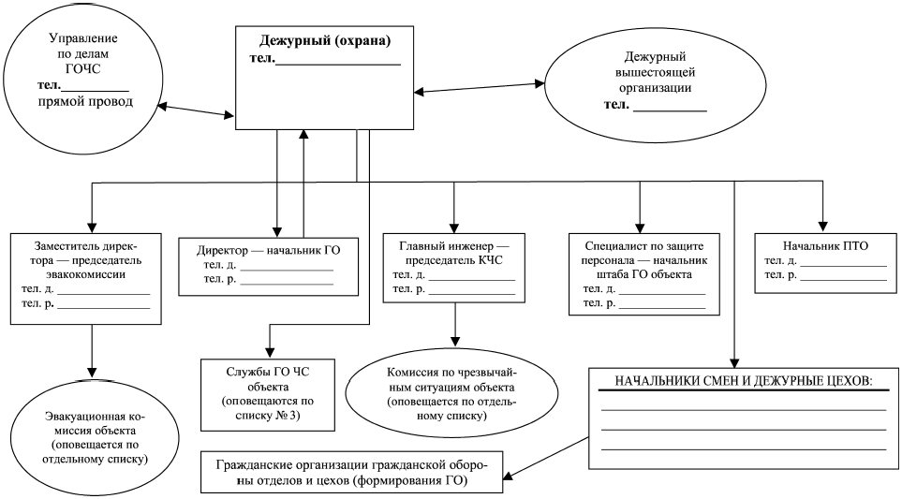
Начальник штаба ГОЧС __________

